федеральное государственное бюджетное образовательное учреждение высшего образования

**«Вологодский государственный университет»**

Институт математики, естественных и компьютерных наук

(наименование института)

Кафедра «Автоматики и вычислительной техники»

(наименование кафедры)

**ЛАБОРАТОРНАЯ РАБОТА** №4

|  |  |
| --- | --- |
| Дисциплина | Операционные системы |

|  |  |
| --- | --- |
| Преподаватель | Доц. Дианов С.В. |
|  | *(уч. степень, звание, должность. Ф.И.О)* |
| Выполнил (а) студент | Алиев Т.С |
|  | *(Ф.И.О)* |
| Группа, курс | 4Б09 РПС-31 |
| Оценка по защите |  |
|  | *(подпись преподавателя)* |

Вологда

2022г.

**Создание скриптов для интерпретатора bash**

**Цель работы:** получение навыков создания скриптов с использованием интерпретатора

Aliev_lab.txt.swp

Программа №1

. 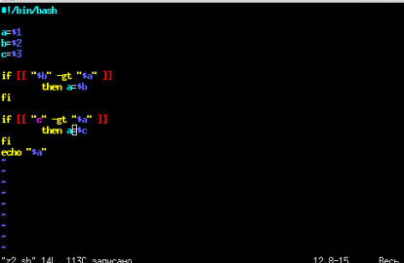

Результат работы программы 2

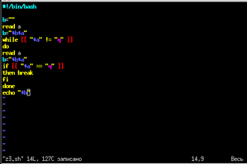

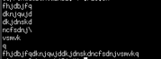

Результат работы программы 3

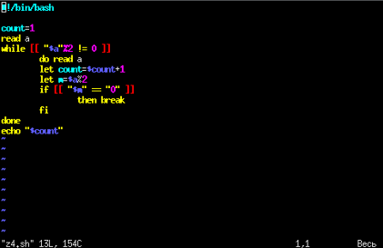

Результат работы программы 4

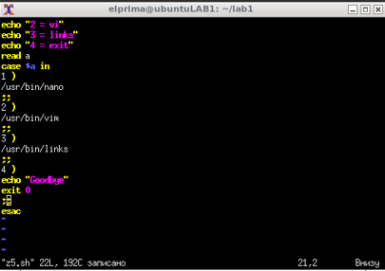

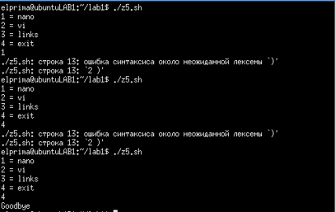

Результат работы программы 5

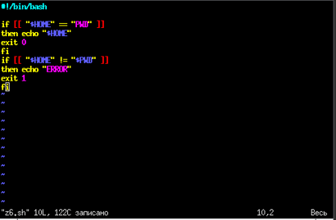

Вывод: в данной лабораторной работе я получил навыки создания скриптов с использованием интерпретатора.